AWS推出的注册可以免费试用12个月的云计算服务

<https://amazonaws-china.com/cn/free/faqs/?ft=n>

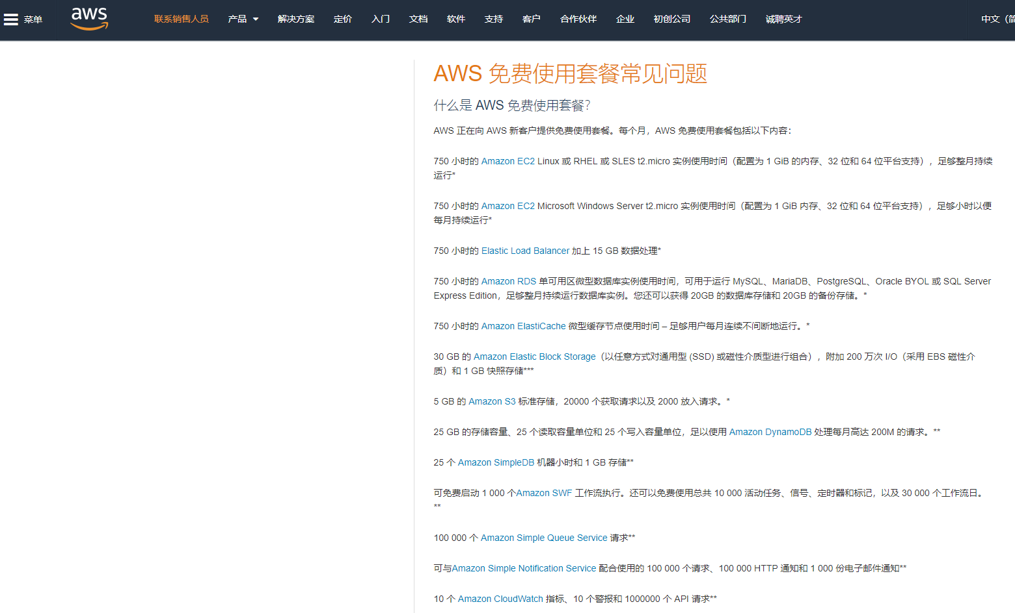

注册的时候要求填写一张可用的信用卡，会测试预扣款1美金，不会真实扣掉

启动一个实例

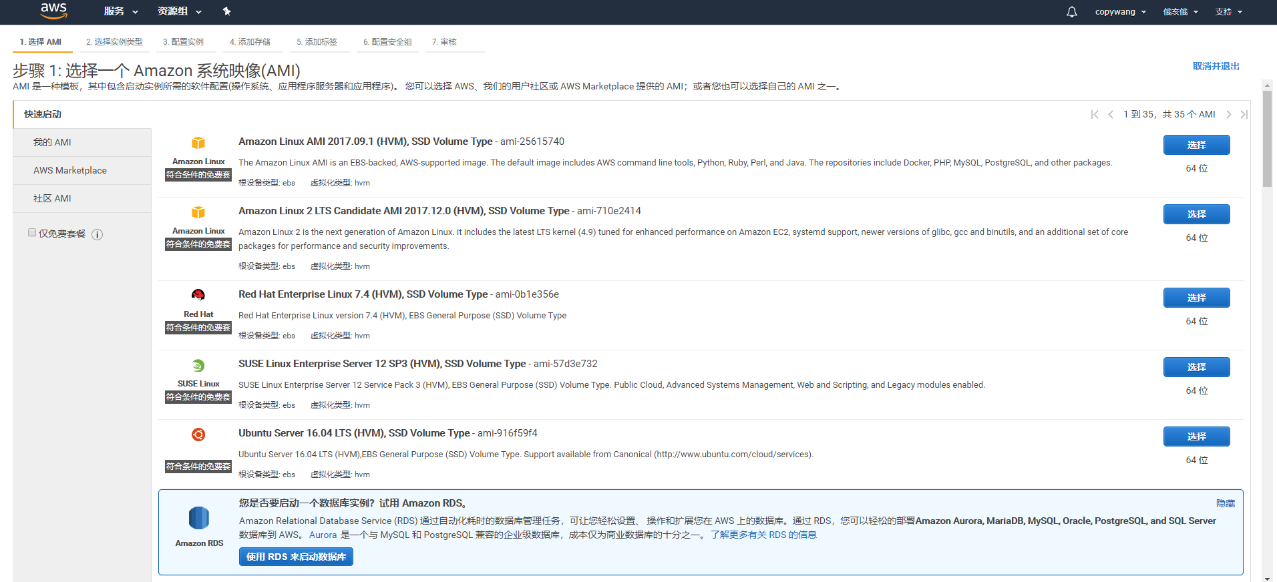

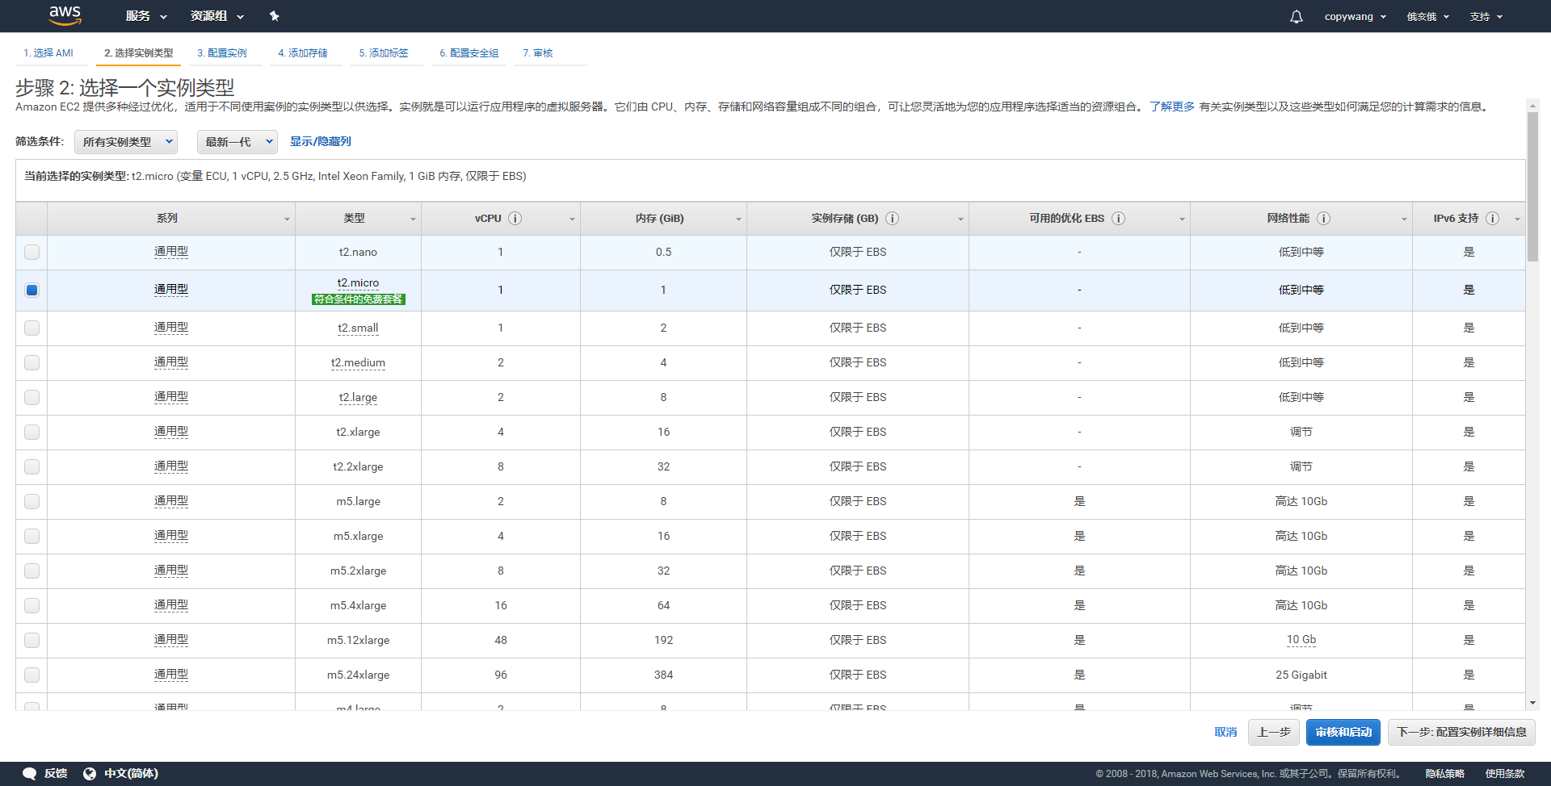

这里不需要高级配置，所以直接审核启动即可

下载密钥对，这里很重要，保存好

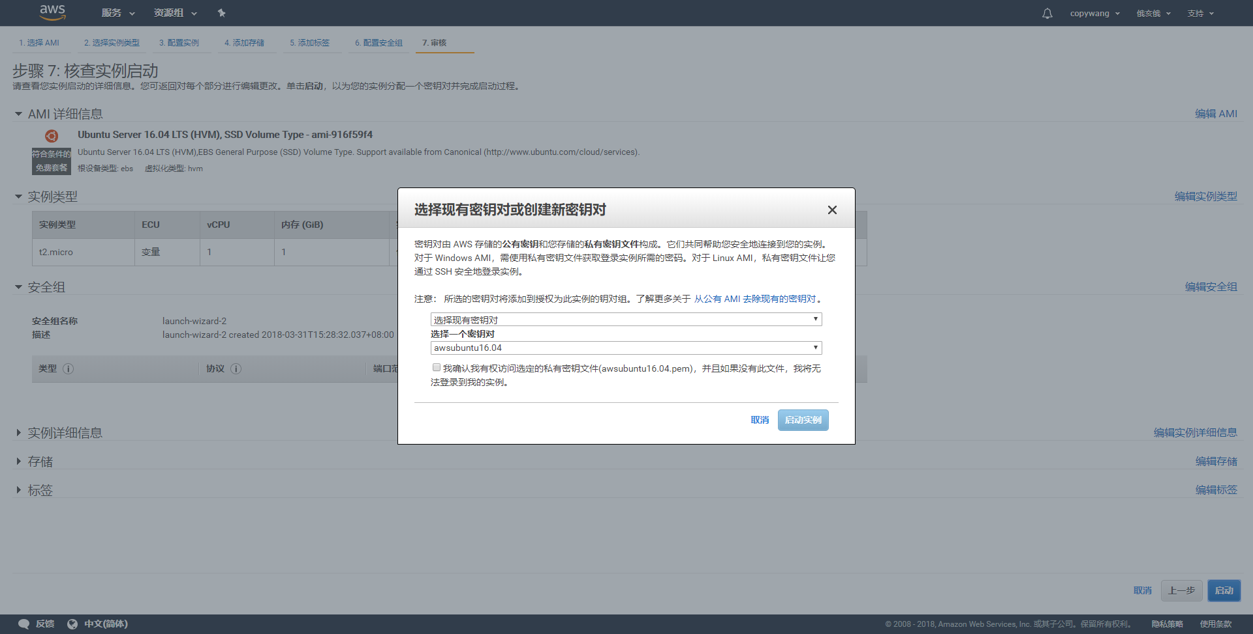

选择连接

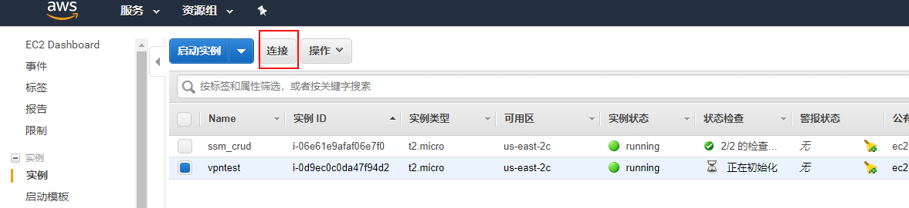

按照指导一步步做完即可

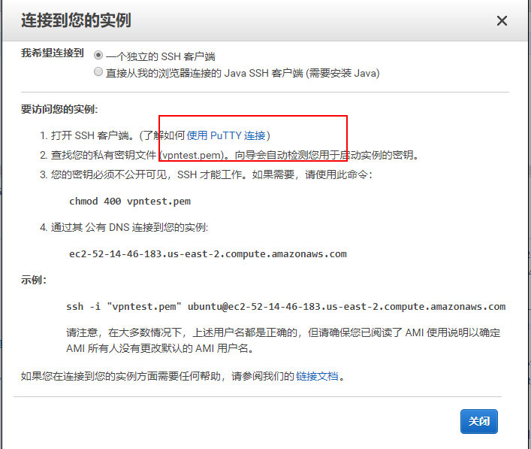

连接上实例之后：

1. 安装mysql
2. 安装java8
3. 安装tomcat7

安装Mysql

sudo apt-get install mysql-server

sudo apt-get intall mysql-client

sudo apt-get install libmysqlclient-dev

-安装后必须修改字符集

参考文档：

<https://www.cnblogs.com/lesliehe/p/7978847.html>

安装过程中需要输入密码

安装java8

sudo add-apt-repository ppa:webupd8team/java

sudo apt-get update

sudo apt-get install oracle-java8-installer

sudo update-java-alternatives -s java-8-oracle

安装tomcat7

<http://www-us.apache.org/dist/tomcat/tomcat-7/v7.0.85/bin/>

复制这个链接：



wget <http://www-us.apache.org/dist/tomcat/tomcat-7/v7.0.85/bin/apache-tomcat-7.0.85.tar.gz>

然后解压

把之前做好的ssm_crud.war放到tomcat/webapp/下

启动tomcat

配置AWS的安全策略

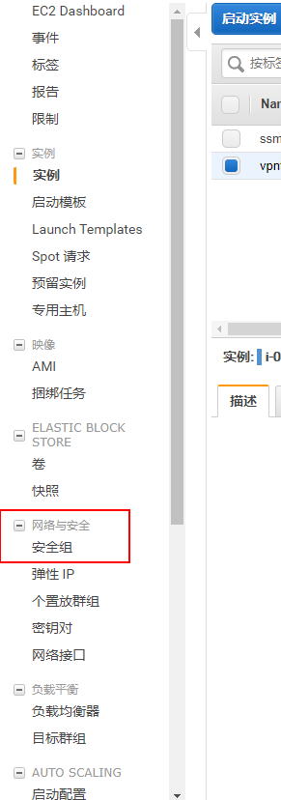

添加一个

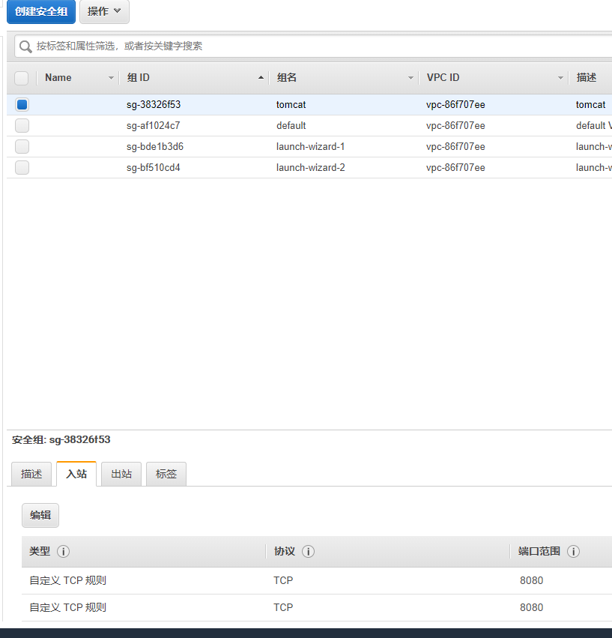

改一下虚拟机的策略，多加一个8080的即可

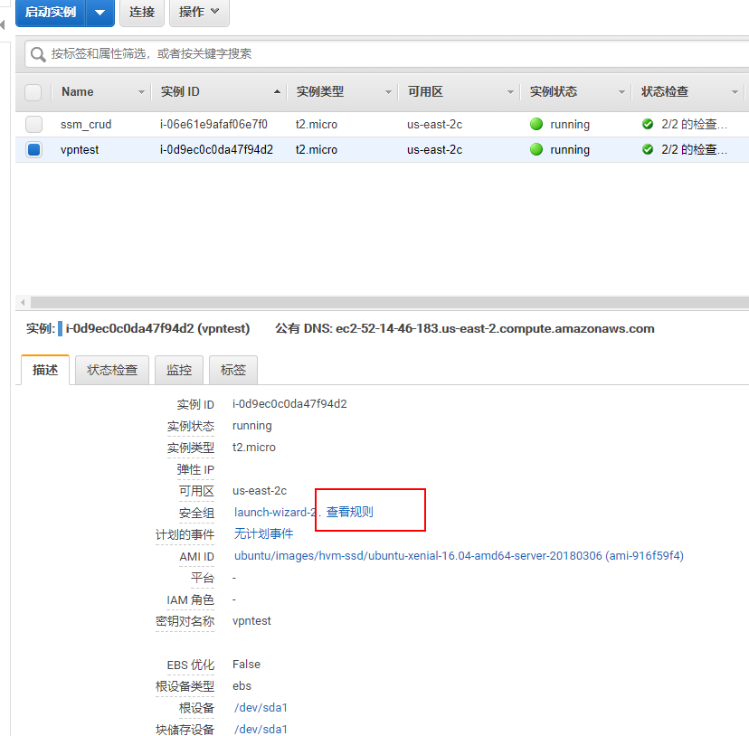

这个时候就可以通过公网IP访问到服务器的内容了！

参考文档：

<https://www.cnblogs.com/lesliehe/p/7978847.html>

<http://www.cnblogs.com/zhuyp1015/p/3561470.html>

<http://www.cnblogs.com/EasonJim/p/7202844.html>

<http://www.cnblogs.com/a2211009/p/4265225.html>

<https://stackoverflow.com/questions/34253039/cant-change-charset-in-mysql-5-7-from-latin-to-utf8>